ANÁLISIS DE SISTEMAS

Enunciado:

Una empresa de alquiler de vehículos desea desarrollar un sistema para gestionar su flota de automóviles y el proceso de alquiler a sus clientes. El sistema debe permitir:

1. Registrar y mantener información sobre los vehículos, incluyendo marca, modelo, año, número de placa, kilometraje y estado (disponible, alquilado, en mantenimiento).
2. Registrar y mantener información sobre los clientes, incluyendo nombre, dirección, número de teléfono, correo electrónico y número de licencia de conducir.
3. Realizar reservas de alquiler, especificando el cliente, el vehículo deseado, las fechas de inicio y fin del alquiler, y el lugar de recogida y devolución.
4. Calcular el costo del alquiler basándose en el número de días, el tipo de vehículo y cualquier cargo adicional (por ejemplo, seguro, silla de bebé, etc.).
5. Registrar la devolución de un vehículo alquilado, actualizando el estado del vehículo y generando una factura para el cliente.
6. Generar informes, como la lista de vehículos disponibles, los alquileres actuales, los alquileres por cliente y los ingresos por período de tiempo.

Con esta información, hacer:

* Clases de análisis y sus relaciones.
* Paquete de análisis.
* Realizaciones de casos de uso.
* Cualquier otro artefacto que consideren relevante para representar la estructura y el comportamiento del sistema.

DESARROLLO

**Clases de análisis y sus relaciones:**

Paquete de análisis de Vehículo:

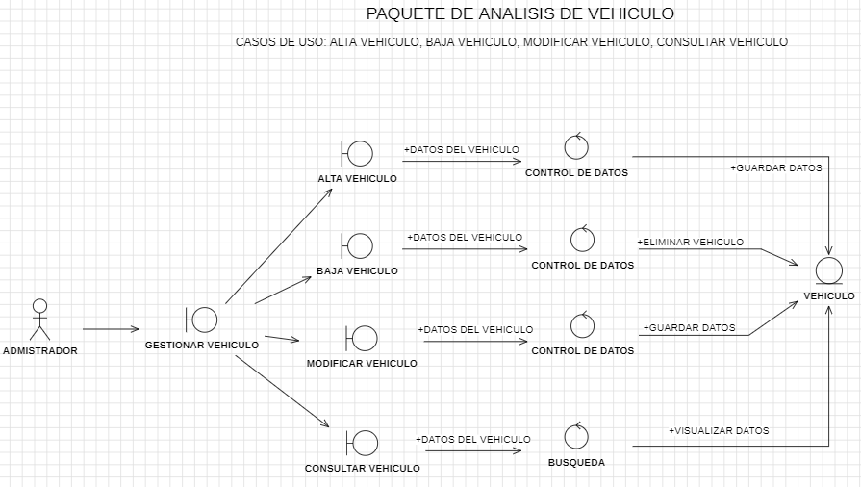

Paquete de análisis de Cliente:

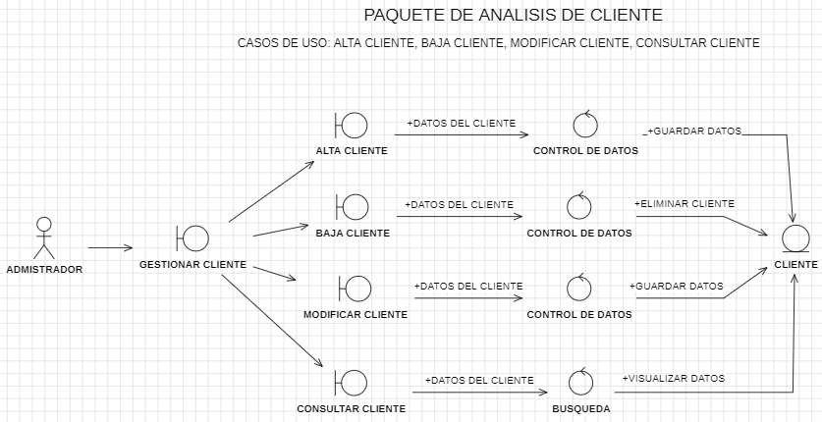

Paquete de análisis de Reservas:

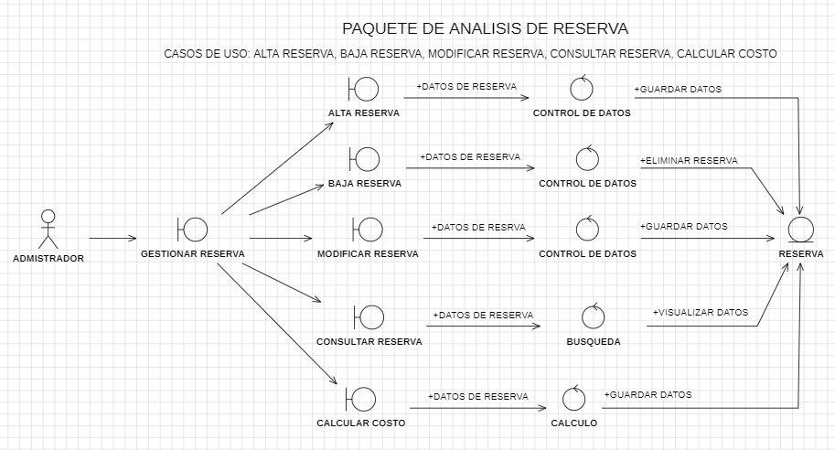

Paquete de análisis de Devoluciones:

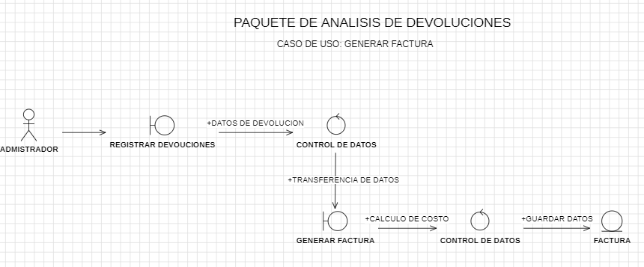

Paquete de análisis de Informe:

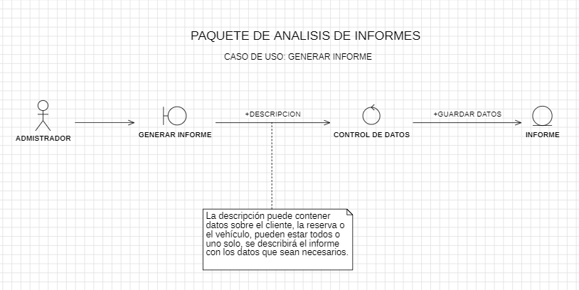

**Paquete de análisis:**

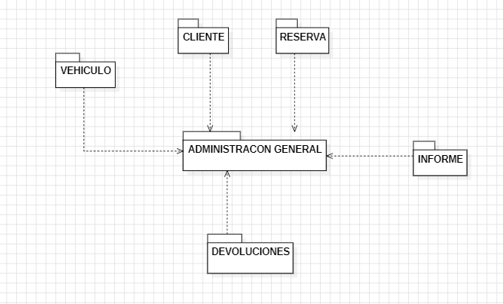

**Realizaciones de casos de uso:**

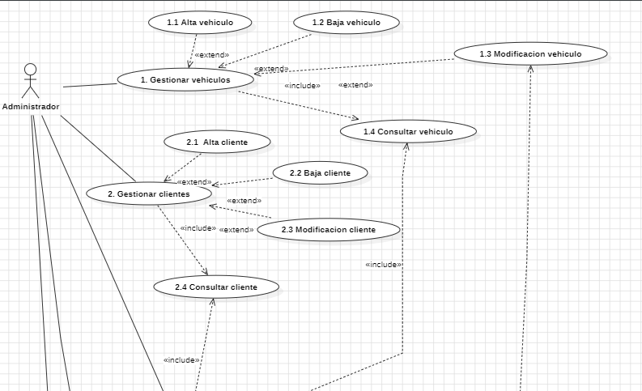

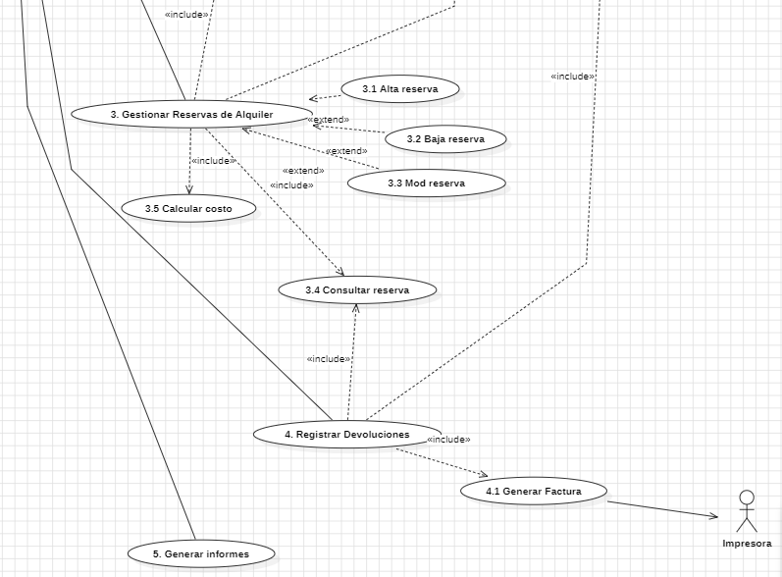

**Realización del Caso de Uso:**

**1.Gestionar vehículos:** el administrador utiliza la clase de entidad Vehículo para registrar y gestionar los vehículos del sistema. También se utiliza una clase de interfaz y control para llevar a cabo el caso de uso.

Clase vehículo: representa un vehículo de la empresa de alquiler

Atributos:

* Marca: String
* modelo: String
* año: Int
* numeroPlaca: String
* kilometraje: Int
* estado: String (disponible, alquilado, en mantenimiento)

**1.1Alta vehículo:** el administrador utiliza la clase de entidad Vehículo para registrar un nuevo vehículo en el sistema. Se utiliza una clase de interfaz y de control para llevar a cabo el caso de uso correctamente.

Clase vehículo: representa un vehículo de la empresa de alquiler

Atributos:

* Marca: String
* modelo: String
* año: Int
* numeroPlaca: String
* kilometraje: Int
* estado: String (disponible, alquilado, en mantenimiento)

**1.2 Baja vehículo:** el administrador utiliza la clase de entidad Vehículo para poner en un estado de baja a un vehículo del sistema. Se utiliza una clase de interfaz y de control para llevar a cabo la baja correctamente.

Clase vehículo: representa un vehículo de la empresa de alquiler

Atributos:

* Marca: String
* modelo: String
* año: Int
* numeroPlaca: String
* kilometraje: Int
* estado: String (disponible, alquilado, en mantenimiento)

**1.3 Modificación vehículo:** el administrador utiliza la clase de entidad Vehículo para modificar los datos de un vehículo existente en el sistema. Se utiliza una clase de interfaz y de control para llevar a cabo la modificación correctamente.

Clase vehículo: representa un vehículo de la empresa de alquiler

Atributos:

* Marca: String
* modelo: String
* año: Int
* numeroPlaca: String
* kilometraje: Int
* estado: String (disponible, alquilado, en mantenimiento)

**1.4 Consultar vehículo:** el administrador utiliza la clase de entidad Vehículo para consultar los datos de los vehículos registrados en el sistema. Se utiliza una clase de interfaz y de control para visualizar los datos de los vehículos del sistema.

Clase vehículo: representa un vehículo de la empresa de alquiler

Atributos:

* Marca: String
* modelo: String
* año: Int
* numeroPlaca: String
* kilometraje: Int
* estado: String (disponible, alquilado, en mantenimiento)

**2.Gestionar clientes:** el administrador utiliza la clase de entidad Cliente para registrar y gestionar los clientes del sistema. También se utiliza una clase de control y entidad para poder llevar a cabo el caso de uso.

Clase cliente: esta clase representa a un cliente de la empresa de alquiler de vehículos.

Atributos:

* Nombre: String
* Dirección: Varchar
* Teléfono: Varchar
* Mail: Varchar
* NumLicencia: Varchar

**2.1 Alta cliente:** el administrador utiliza la clase de entidad Cliente para registrar un nuevo cliente en el sistema. También se utiliza una clase de control y entidad para poder llevar a cabo el alta.

Clase cliente: esta clase representa a un cliente de la empresa de alquiler de vehículos.

Atributos:

* Nombre: String
* Dirección: Varchar
* Teléfono: Varchar
* Mail: Varchar
* NumLicencia: Varchar

**2.2 Baja cliente** el administrador utiliza la clase de entidad Cliente para poner en un estado de baja a un cliente del sistema. Se utiliza una clase de interfaz y de control para llevar a cabo la baja correctamente.

Clase cliente: esta clase representa a un cliente de la empresa de alquiler de vehículos.

Atributos:

* Nombre: String
* Dirección: Varchar
* Teléfono: Varchar
* Mail: Varchar
* NumLicencia: Varchar

**2.3 Modificación cliente:** el administrador utiliza la clase de entidad Cliente para modificar los datos de un cliente existente en el sistema. Se utiliza una clase de interfaz y de control para llevar a cabo la modificación correctamente.

Clase cliente: esta clase representa a un cliente de la empresa de alquiler de vehículos.

Atributos:

* Nombre: String
* Dirección: Varchar
* Teléfono: Varchar
* Mail: Varchar
* NumLicencia: Varchar

**2.4 Consultar cliente:** el administrador utiliza la clase de entidad Cliente para consultar los datos de los clientes registrados en el sistema. Se utiliza una clase de interfaz y de control para visualizar los datos de los clientes del sistema.

Clase cliente: esta clase representa a un cliente de la empresa de alquiler de vehículos.

Atributos:

* Nombre: String
* Dirección: Varchar
* Teléfono: Varchar
* Mail: Varchar
* NumLicencia: Varchar

**3. Gestionar reservas de alquiler:** el administrador gestiona las reservas de alquiler de vehículos por parte de los clientes del sistema haciendo uso de la clase de entidad Reserva. También se utiliza una clase de interfaz y control para poder llevar a cabo el caso de uso.

Clase Reserva: esta clase representa una reserva de alquiler de un vehículo realizada por un cliente del sistema.

Atributos:

* Cliente: String
* Vehículo: String
* FechaInicio: Date
* FechaFin: Date
* lugarRecogida: Varchar
* LugarDevolución: Varchar
* Costo: Float

**3.1Alta reserva:** el administrador utiliza la clase Reserva para dar de alta a una nueva reserva y registrarla en el sistema. También se utiliza una clase de interfaz y de control para llevar a cabo el caso de uso correctamente.

Clase Reserva: esta clase representa una reserva de alquiler de un vehículo realizada por un cliente del sistema.

Atributos:

* Cliente: String
* Vehículo: String
* FechaInicio: Date
* FechaFin: Date
* lugarRecogida: Varchar
* LugarDevolución: Varchar
* Costo: Float

**3.2Baja reserva:** el administrador utiliza la clase de entidad Reserva para poner en un estado de baja a una Reserva del sistema. Se utiliza una clase de interfaz y de control para llevar a cabo la baja correctamente.

Clase Reserva: esta clase representa una reserva de alquiler de un vehículo realizada por un cliente del sistema.

Atributos:

* Cliente: String
* Vehículo: String
* FechaInicio: Date
* FechaFin: Date
* lugarRecogida: Varchar
* LugarDevolución: Varchar
* Costo: Float

**3.3Modificación reserva:** el administrador utiliza la clase de entidad Reserva para modificar los datos de una reserva existente en el sistema. Se utiliza una clase de interfaz y de control para llevar a cabo la modificación correctamente.

Clase Reserva: esta clase representa una reserva de alquiler de un vehículo realizada por un cliente del sistema.

Atributos:

* Cliente: String
* Vehículo: String
* FechaInicio: Date
* FechaFin: Date
* lugarRecogida: Varchar
* LugarDevolución: Varchar
* Costo: Float

**3.4Consultar reserva:** el administrador utiliza la clase de entidad Reserva para consultar los datos de las reservas registradas en el sistema. Se utiliza una clase de interfaz y de control para visualizar los datos de las reservas del sistema.

Clase Reserva: esta clase representa una reserva de alquiler de un vehículo realizada por un cliente del sistema.

Atributos:

* Cliente: String
* Vehículo: String
* FechaInicio: Date
* FechaFin: Date
* lugarRecogida: Varchar
* LugarDevolución: Varchar
* Costo: Float

**3.5Calcular costo:** el administrador utiliza la clase de Entidad reserva para poder calcular el costo del alquiler de un vehículo según el número de días del alquiler, el tipo de vehículo y cualquier cargo adicional. Además, se utiliza una clase de interfaz y otra de control para llevar a cabo el caso de uso.

Clase Reserva: esta clase representa una reserva de alquiler de un vehículo realizada por un cliente del sistema.

Atributos:

* Cliente: String
* Vehículo: String
* FechaInicio: Date
* FechaFin: Date
* lugarRecogida: Varchar
* LugarDevolución: Varchar
* Costo: Float

**4.Registrar devoluciones:** El administrador hace uso de la clase Reserva para registrar la devolución de vehículos alquilados en el sistema de gestión de alquiler de vehículos. Además, se utiliza una clase de interfaz y de control.

Clase Reserva: esta clase representa una reserva de alquiler de un vehículo realizada por un cliente del sistema.

Atributos:

* Cliente: String
* Vehículo: String
* FechaInicio: Date
* FechaFin: Date
* lugarRecogida: Varchar
* LugarDevolución: Varchar
* Costo: Float

**4.1 Generar factura:** el administrador utiliza la clase Factura para generar una factura luego de ser registrada la devolución de un vehículo alquilado por un cliente. También se utiliza una clase de interfaz y de control para llevar a cabo el caso de uso.

Clase Factura: esta clase representa la factura que debe abonar el cliente luego de devolver el vehículo alquilado.

Atributos:

* IdFactura: Int
* Fecha: Date
* Cliente: String
* Total: Float

**5 Generar informes:** el administrador utiliza la clase Informe para generar informes como la lista de vehículos disponibles, los alquileres actuales, los alquileres por cliente y los ingresos por período de tiempo.

Clase Informe: esta clase representa un informe sobre los datos de los alquileres, vehículos e ingresos.

Atributos:

IdInforme: Int

Tipo: String

Descripción: String